棠中外语学校附属小学二年级第11周

周末练习题（多位数加减法练习题）
班级 姓名 家长签字
做题先读题，做完检查哦！

一、 想一想，填一填
1、列竖式计算多位数加减法时，先要将数位（ ），然后从（ ）算起，如果相加满十就向前一位（ ），减不够时向前一位（ ）当（ ），再进行计算。
2、我会这样算。
286+198 484－192 600－77
=286+200－（ ） =484－200+（ ） =600－70－（ ）
=（ ）－（ ） =（ ）+（ ） =（ ）－（ ）
=（ ） =（ ） =（ ）

二、我是计算大王！
1、估算。
356+74≈ 128+628≈ 241+902≈ 756－268≈
1000－860≈ 323+237≈ 982－735≈ 654+564≈
2、列竖式计算。
378+566= 539+278= 296+704= 762－138=

1000－355= 523－357= 484+786= 265+369=

3、列竖式计算并验算。
634－385= 2000－998= 476+235=


三、解决问题
1、一瓶可乐4元，一杯果汁7元。
（1）小红买了8瓶可乐1杯果汁一共多少元？

（2）如果她付给售货员一张50元人民币，应找回多少元？

2、果园里收了苹果765筐，比梨多119筐。收了多少筐梨？两种水果一共多少筐？

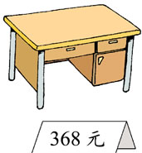
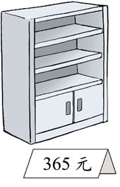
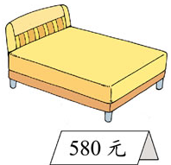
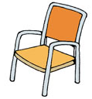
3、
（ ）元
（1）妈妈买了一套桌椅花了450元，一把椅子多少元？

（2）用1000元买一张床和一个书柜，还剩多少元？

4、 1 7 4 7 6
+ 9 + 1 － 1 2
6 5 6 2 3 8 5

